TÍTULO (FONTE: CALIBRI, 14 PT., NEGRITO, CAIXA ALTA)
Subtítulo do artigo (fonte: calibri, 14 pt.)

TÍTULO (FUENTE: CALIBRI, 14 PT., NEGRITA, MAYÚSCULAS)
Subtítulo del artículo (fuente: calibri, 14 pt.)

TITLE (FONT: CALIBRI, 14 PT., BOLD, ALL CAPS)
Subtitle of the article (font: calibri, 14 pt.)

Nome e Sobrenome Autor 1
Titulação
Instituição
e-mail

Nome e Sobrenome Autor 2
Titulação
Instituição
e-mail

Nome e Sobrenome Autor 3
Titulação
Filiação atual
e-mail

OBSERVAÇÃO 1: ESTA PÁGINA E A SEGUINTE NÃO DEVERÃO SER CONTABILIZADAS NOS LIMITES DEFINIDOS PARA SUBMISSÃO DO ARTIGO.

RESUMO
Este resumo deverá conter no máximo 150 palavras e ser apresentado em três idiomas, português, espanhol e inglês. Este template objetiva apresentar instruções de preparação para submissão completa dos trabalhos aprovados para o segundo Congresso Internacional Estudos da Paisagem, o Nós II. O documento e seu texto estão formatados conforme os padrões neles indicados, pedimos que estes padrões sejam seguidos a fim de facilitar a formatação dos Anais do evento. A revisão textual e as informações contidas no artigo são de responsabilidade dos autores, assim, os trabalhos aceitos serão publicados conforme recebidos.

PALAVRAS-CHAVE: De 3 a 5 palavras-chave separadas por ponto.

RESUMEN
Este resumen deberá contener un máximo de 150 palabras y presentarse en tres idiomas: portugués, español e inglés. Esta plantilla tiene como objetivo ofrecer instrucciones para la preparación de la entrega completa de los trabajos aprobados para el segundo Congreso Internacional de Estudios del Paisaje, el Nós II. El documento y su texto están formateados según los estándares aquí indicados; solicitamos que estos estándares sean seguidos para facilitar la maquetación de las actas del evento. La revisión del texto y la información contenida en el artículo son responsabilidad de los autores; por lo tanto, los trabajos aceptados serán publicados tal como se reciban.

PALABRAS CLAVE: De 3 a 5 palabras clave separadas por puntos.

ABSTRACT
This abstract must contain a maximum of 150 words and be presented in three languages: portuguese, spanish, and english. This template aims to provide preparation guidelines for the full submission of papers approved for the second International Congress on Landscape Studies, Nós II. The document and its text are formatted according to the standards indicated herein; we kindly ask that these standards be followed in order to facilitate the formatting of the event proceedings. The textual revision and the information contained in the article are the responsibility of the authors; therefore, accepted papers will be published as received.

KEYWORDS: From 3 to 5 keywords separated by periods..

OBSERVAÇÃO 2: ESTA PÁGINA E A ANTERIOR NÃO DEVERÃO SER CONTABILIZADAS NOS LIMITES DEFINIDOS PARA SUBMISSÃO DO ARTIGO.

OBSERVAÇÃO 3: COMEÇA AQUI A CONTABILIZAÇÃO DO LIMITE DE PÁGINAS DEFINIDO PARA SUBMISSÃO DO ARTIGO.

1 – DIRETRIZES
O trabalho deve ser formatado preferencialmente no programa Microsoft Word, ou outro que mantenha as características deste template e forneça arquivos com extensão *.docx.
A seguir, se encontram instruções para: 2- formatação geral; 3- formatação das seções e subseções; 4- formatação das citações ao longo do texto; 5- formatação das citações com mais de três linhas; 6- formatação das imagens, dos gráficos e das tabelas; 7- formatação de notas de rodapé; 8- formatação da lista de referências; 9- instruções para submissão do artigo.
2 – FORMATAÇÃO GERAL
As páginas devem ser configuradas com tamanho A4, com as margens e outros elementos respeitando o modelo aqui apresentado. As páginas não devem ser numeradas.
A fonte utilizada ao longo do texto será Calibri 12, em caixa alta nos títulos das seções. O espaçamento entre as linhas será de 1,5 e haverá espaço antes dos parágrafos. Os parágrafos não terão recuos. O texto terá alinhamento justificado. Para citações com mais de três linhas, ver instruções abaixo.
O artigo deverá ter no mínimo 2.000 palavras, o que corresponde a aproximadamente 6 a 8 páginas, contadas a partir da “OBSERVAÇÃO 3”. O limite máximo é de 14 páginas, também contadas desde a “OBSERVAÇÃO 3”, incluindo texto, imagens, gráficos e Referências. As páginas de Título e Resumo não entram nessa contagem.
3 – FORMATAÇÃO DE POSSÍVEIS SEÇÕES E SUBSEÇÕES
Os títulos de possíveis seções serão alinhados à esquerda e, conforme informado, serão em fonte Calibri 12, caixa alta e negrito.
As possíveis subseções devem seguir os seguintes padrões:
3.1. Possível subseção de nível 1
O título será em fonte Calibri 12, caixa baixa e negrito, sem recuo. O texto do corpo seguirá a formatação geral.
3.1.1. Subseção de nível 2
O título será em fonte Calibri 12, caixa baixa, em itálico e negrito, com recuo de 1cm. O texto do corpo seguirá a formatação geral com recuo alinhado ao título, 1cm.
3.1.1.1. Subseção de nível 3 e demais
Para subseções de nível 3 e demais decorrentes, o título será em fonte Calibri 12, caixa baixa, em itálico e sem negrito, com recuo de 1cm. O texto do corpo seguirá a formatação geral com recuo alinhado ao título, 1cm.
4 – FORMATAÇÃO DAS CITAÇÕES AO LONGO DO TEXTO
Ao longo do texto, as citações com menos de três linhas deverão ser referenciadas informando o sobrenome do autor, ano e, se necessário o número da página da fonte. Conforme os seguintes exemplos:
4.1. Autor mencionado no texto:
Exemplo de fonte com um autor: Segundo Silva (2025, p. 36)...
Exemplo de fonte com dois autores: De acordo com Silva e Silva (2025)...
Exemplo de fonte com mais de três autores: Segundo Silva et al. (2025)...
4.2. Autor não mencionado no texto:
Exemplo de fonte com um autor: Os estudos têm demonstrado que as águas... (Silva, 2025).
Exemplo de fonte com dois autores: Os estudos têm demonstrado que as águas... (Silva e Silva, 2025).
Exemplo de fonte com mais de três autores: Os estudos têm demonstrado que as águas... (Silva et al., 2025, p. 47).
4.2. Nos casos de múltiplas fontes:
Exemplos com autores mencionados no texto: Segundo Silva (2025), Pereira (2019) e Souza (2000)... Ou Segundo Silva (2025), Almeida e Santos (2013) e Rocha et al. (2020)...
Exemplo com autores não mencionados no texto: Os estudos têm demonstrado que as águas... (Silva, 2025; Pereira, 2019; Souza, 2000); Os estudos têm demonstrado que as águas... (Silva, 2025; Almeida e Santos, 2013; Rocha et al., 2020);
4.2. Nos caso de citação direta com menos de três linhas:
Em casos de citação direta com menos de três linhas, colocar a citação entre aspas. Exemplo: “As águas têm sido intensamente prejudicadas pelas ações antrópicas” (Silva, 2025, p. 52).
5 – FORMATAÇÃO DAS CITAÇÕES COM MAIS DE TRÊS LINHAS
Caso a citação possua mais de três linhas, se deverá seguir o seguinte padrão:
Não utilizar aspas. Utilizar fonte Calibri tamanho 10, espaçamento simples 1, recuo de 4 cm a direita. Logo após, entre parênteses, indicar o sobrenome do autor, o ano da fonte e a página de proveniência. (Sobrenome do Autor, 2025, p. 52).
6 – FORMATAÇÃO DAS IMAGENS, DOS GRÁFICOS E DAS TABELAS
As imagens, tabelas e gráficos utilizados no corpo do artigo devem apresentar boa qualidade, possuindo resolução mínima de 150 dpi. Está a critério dos autores a indicação destas peças gráficas no corpo do texto (Figura 1, por exemplo). Os autores assumem total responsabilidade em caso de uso indevido de imagem.
Imagens, tabelas e gráficos devem possuir numeração, legenda e fonte em Calibri 8, itálico, alinhamento centralizado com a peça gráfica e espaçamento simples 1. Para referenciar as fontes, consultar regras de citação acima. Se necessário, notas poderão acompanhar tais peças gráficas. A seguir são fornecidos exemplos:
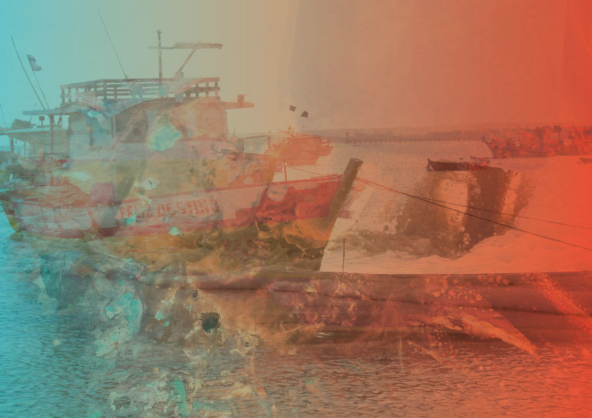
Figura 1. Imagem para exemplificar template do Congresso Nós II.
Fonte: Silva (2025)

 | Dado 2 | Dado 3 | Dado 4
Informação 1 | Cruzamento 1 | Cruzamento 2 | Cruzamento 3
Informação 2 | Cruzamento 4 | Cruzamento 5 | Cruzamento 6
Tabela 1. Tabela para exemplificar template do Congresso Nós II.
Fonte: Silva (2025, p. 220).

Gráfico 1. Gráfico para exemplificar template do Congresso Nós II.
Nota: Se necessário, notas podem acompanhar imagens, tabelas e gráficos, devendo e ser inseridas neste local.
Fonte: Silva (2025).

7 – FORMATAÇÃO DE NOTAS DE RODAPÉ
Caso seja necessário, notas de rodapé podem ser inseridas ao longo texto, conforme este modelo.
8 – FORMATAÇÃO DA LISTA DE REFERÊNCIAS
As referências devem ser inseridas ao final do artigo em lista e ordem alfabética, seguindo diretrizes atualizadas da ABNT (preservando, no entanto, os primeiros nomes das autoras e autores) e na seguinte formatação (Calibri 10, alinhamento justificado, espaçamento simples 1, espaço antes de parágrafos), conforme exemplos:
SOBRENOME, Nome. Título: subtítulo do livro. Cidade: Editora, data.
SOBRENOME, Nome. Título do Artigo. Título do Periódico, Cidade, v. 00, n. 0, p. 00-01, data.
SOBRENOME 1, Nome 1; SOBRENOME 2, Nome 2. Título do Capítulo. In: SOBRENOME, Nome (org.). Título do Livro. Cidade: Editora, 20xx. p. 01-10.
SOBRENOME 1, Nome 1; SOBRENOME 2, Nome 2. Título do Artigo. In: NOME DO EVENTO, 20xx, Cidade. Anais [...]. Cidade: Editora, data, v. 1, p. 100-200.
SOBRENOME, Nome. Título do Trabalho Acadêmico. Data. Dissertação (Mestrado em Filosofia) – Faculdade de Filosofia, Universidade do Estado, Cidade, data.
BRASIL. [Constituição (1988)]. Constituição da República Federativa do Brasil de 1988. Brasília, DF: Presidência da República, [2016]. Disponível em: http://www.planalto.gov.br/ccivil_03/Constituicao/Constituiçao.htm. Acesso em: 01 jan. 2025.
ASSOCIAÇÃO BRASILEIRA DE NORMAS TÉCNICAS. NBR 14724: informação e documentação: trabalhos acadêmicos: apresentação. Rio de Janeiro: ABNT, 2024.
NOME do Filme. Direção de Nome da Diretora. País: Distribuidor/Plataforma, 20xx.
NOME DO CANAL. Título do Vídeo. Disponível em: https://www.youtube.com/watch?v=hDHhpyEhUbQ. Acesso em: 01 jan. 2025.
NOME DA INSTITUIÇÃO PRODUTORA. Título do Mapa ou Fotografia Aérea. Cidade: 20xx. 1 mapa/fotografia aérea. Escala 1:1000. Disponível em: http://www.nomedositedainstituição.gov.br. Acesso em: 01 jan. 2025.
9 – INSTRUÇÕES PARA SUBMISSÃO DO ARQUIVO
O arquivo final do artigo deve ser submetido em formato *.docx.
Deve-se utilizar o seguinte sistema de nomenclatura: código do fluxo temático (POÉTICAS; SAGRADAS; CATÁSTROFES; OCULTAS) _ sobrenome do primeiro autor _ código ID do trabalho fornecido pela plataforma _ nome do congresso (NÓSII-2025).
Exemplo:
SAGRADAS_SILVA_450700_NÓSII-2025.docx

As notas devem ser elaboradas em fonte Calibri 10, alinhamento justificado, espaçamento simples 1, sem espaço entre parágrafos e sem recuo de parágrafo.

